ХОД УРОКА

1. Организационный момент (слайд №1)

Здравствуйте, студенты. Тема урока: «Решение систем линейных уравнений методом Крамера». Ученый-математик Колмогоров А.Н. говорил: «Без знаний математики нельзя понять ни основ современной техники, ни того, как ученые изучают природные и социальные явления», поэтому математика связана с будущей специальностью. В результате изучения темы научимся решать задачи прикладного характера для профессиональной деятельности.

2. Постановка целей занятия

Цели урока: повторить пройденный материал; углубить знания по теме «Решение систем линейных уравнений»; изучить решение систем линейных уравнений с помощью метода Крамера; научиться решать системы двух линейных уравнений с двумя неизвестными и трех линейных уравнений с тремя неизвестными, используя метод Крамера.

3. Проверка домашнего задания

4. Проверка знаний (слайды № 2,3,4).

Экспресс-опрос
- Какое уравнение называется линейным?
- Напишите систему m линейных уравнений с n переменными.
- Назовите коэффициенты при переменных.
- Какие числа называются свободными членами?
- Что является решением системы?
- Какие методы решения систем линейных уравнений знаете?

Ответы: Уравнение называется линейным, если оно содержит переменные только в первой степени и не содержит произведений переменных.
В системе m линейных уравнений с n переменными:
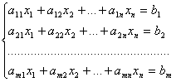.
Числа
называются коэффициентами при переменных, а
–
свободными членами.
Совокупность чисел
называется решением системы линейных уравнений, если при подстановке их вместо переменных во все уравнения они обращаются в верные равенства.

5. Изучение нового материала

В школьном курсе рассматриваются способ подстановки и способ сложения. В курсе высшей математике решают методом Крамера, методом Гаусса и с помощью обратной матрицы. Рассмотрим решение систем линейных уравнений методом Крамера

5.1 Знакомство с биографией Крамера

При изучении новой темы «Решение систем линейных уравнений методом Крамера» важное место занимает связь истории с математикой, что прививает интерес к предмету. Познакомимся с биографией Габриэля Крамера.
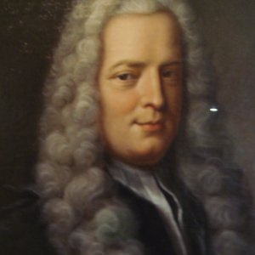  Рисунок1 | Сведения из истории (слайды № 5-10)  Крамер является одним из создателей линейной алгебры. Одной из самых известных его работ является «Введение в анализ алгебраических кривых», опубликованный на французском языке в 1750 году. В ней Крамер строит систему линейных уравнений и решает её с помощью алгоритма, названного позже его именем – метод Крамера.  Габриэль Крамер родился 31 июля 1704 года в Женеве (Швейцария) в семье врача.

Уже в детстве он опережал своих сверстников в интеллектуальном развитии и демонстрировал завидные способности в области математики.
В 18 лет он успешно защитил диссертацию. Через 2 года Крамер выставил свою кандидатуру на должность преподавателя в Женевском университете. Учёный много путешествовал по Европе, перенимая опыт у знаменитых математиков своего времени – Иоганна Бернулли и Эйлера в Базеле, Галлея и де Муавра в Лондоне и других. Со многими из них он продолжал переписываться всю жизнь.
В 1729 году Крамер возобновляет преподавательскую работу в Женевском университете. В это время он участвует в конкурсе Парижской Академии и занимает второе место. Талантливый учёный написал множество статей на самые разные темы: геометрия, история, математика, философия. В 1730 году он опубликовал труд по небесной механике.
В 1740-е гг. Иоганн Бернулли поручает Крамеру подготовить к печати сборник своих работ. В 1742 году Крамер публикует сборник в 4-х томах. В 1744 году он выпускает посмертный сборник работ Якоба Бернулли (брата Иоганна Бернулли), а также двухтомник переписки Лейбница с Иоганном Бернулли. Эти работы вызвали большой интерес со стороны учёных всего мира.
Габриэль Крамер скончался 4 января 1752 года во Франции

5.2 Решение системы линейных уравнений методом Крамера(слайды № 11-15)

Теорема Крамера.

Если определитель системы отличен от нуля, то система линейных уравнений имеет одно единственное решение, причём неизвестное равно отношению определителей. В знаменателе – определитель системы, а в числителе – определитель, полученный из определителя системы путём замены коэффициентов при этом неизвестном свободными членами. Эта теорема имеет место для системы линейных уравнений любого порядка.
Дана система | 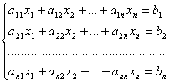
Формулы Крамера
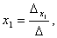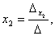………….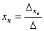
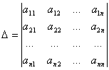
Заменяя столбец с коэффициентами соответствующей переменной свободными членами:
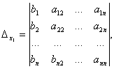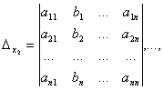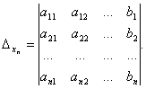

6. Закрепление

6.1 Решение системы двух линейных уравнений с двумя неизвестными методом Крамера (слайды № 16-19)
1) | 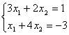

Ответ: (1;–1)

2) Фирма состоит из двух отделений, суммарная величина прибыли которых в минувшем году составила 12 млн усл. ед. На этот год запланировано увеличение прибыли первого отделения на 70%, второго – на 40%. В результате суммарная прибыль должна вырасти в 1,5 раза. Какова величина прибыли каждого из отделений: a) в минувшем году; б) в этом году?
Решение. Пусть x и y – прибыли первого и второго отделений в минувшем году.
Тогда условие задачи можно записать в виде системы:
Решив систему, получим x = 4, y = 8.

Ответ: а) прибыль в минувшем году первого отделения – 4 млн усл. ед., второго – 8 усл.ед.: б) прибыль в этом году первого отделения 1,7. 4 = 6,8 млн усл. ед.,
второго 1,4. 8 = 11,2 млн усл. ед.
При решении системы уравнений могут встретиться три случая:
1) система линейных уравнений имеет единственное решение
(система совместна и определённа)
Условия:
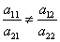.

2) система линейных уравнений имеет бесчисленное множество решений
(система совместна и неопределённа)
Условия:
,
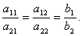

т.е. коэффициенты при неизвестных и свободные члены пропорциональны.

3) система линейных уравнений решений не имеет
(система несовместна)

Условия:

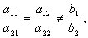
Система называется несовместной, если у неё нет ни одного решения, и совместной, если она имеет хотя бы одно решение. Совместная система уравнений, имеющая только одно решение, называется определённой, а более одного – неопределённой.

6.2. Решение системы трех линейных уравнений с тремя двумя неизвестными методом Крамера (слайды № 20-22)

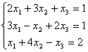

Ответ: (1; 0; –1) .

Решение. Находим определители системы:

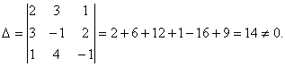
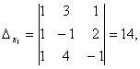
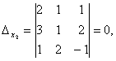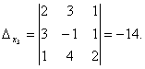

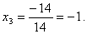
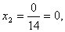
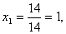

Ответ: (1; 0; –1) .

7. Домашнее задание (слайд № 23)

Решите системы:

1) 2)

8. Подведение итогов

Подведем итоги урока. По результатам работы на уроке выставляются оценки, с последующей демонстрацией успеваемости в виде диаграммы на интерактивной доске.
Урок окончен. Спасибо за внимание. До свидания.

